LeNet-5
- LeNet-5介绍
LeNet-5是一个经典的深度卷积神经网络，由Yann LeCun在1998年提出，旨在解决手写数字识别问题，被认为是卷积神经网络的开创性工作之一。该网络是第一个被广泛应用于数字图像识别的神经网络之一，也是深度学习领域的里程碑之一。
- LeNet-5网络结构
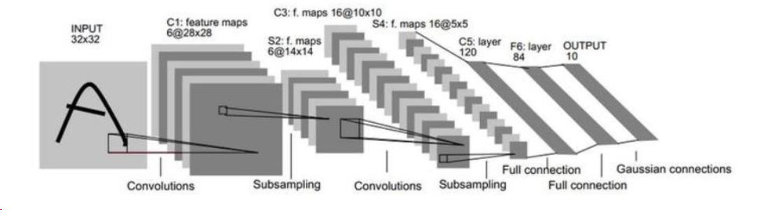
代码结构如下
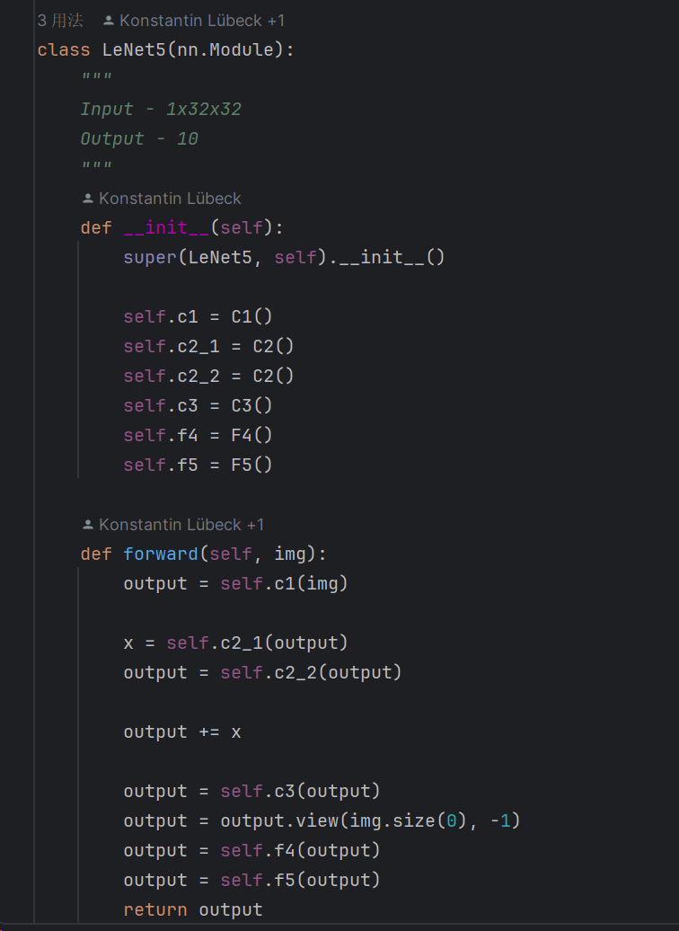
可视化代码如下：
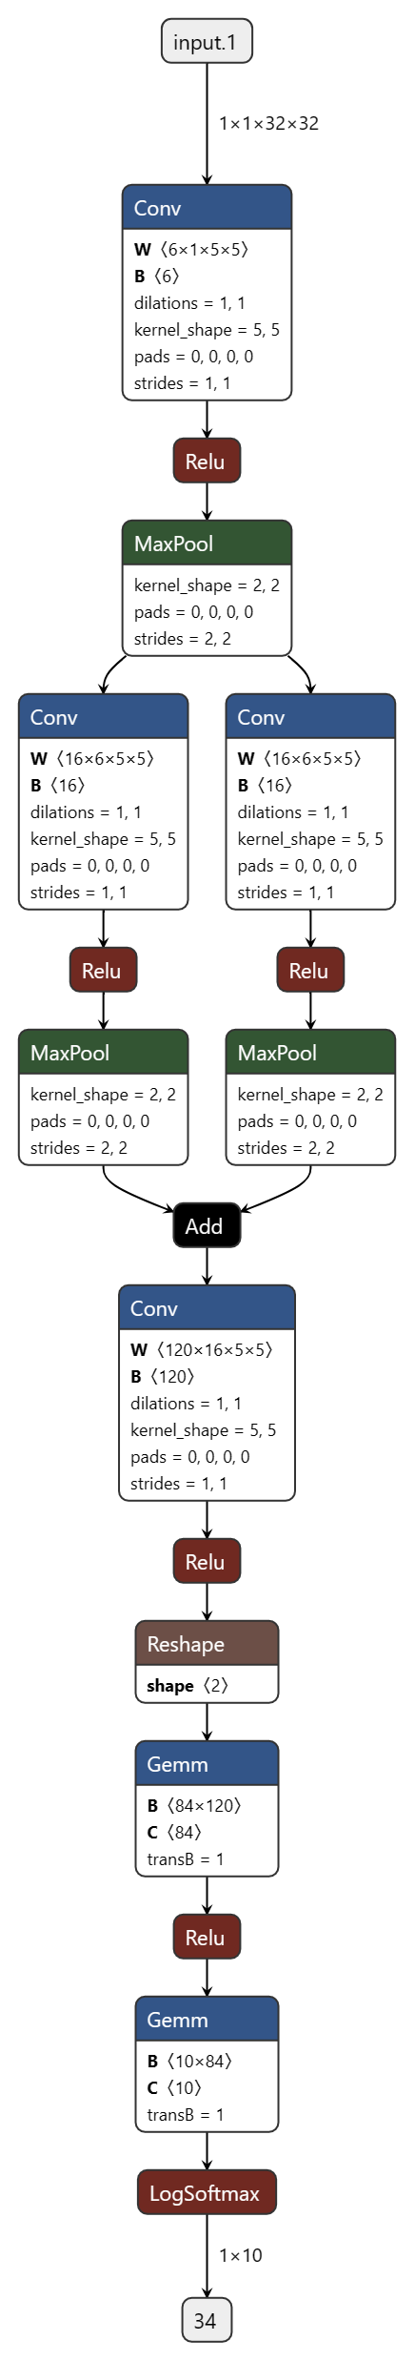
- 训练过程
LeNet-5的训练过程使用反向传播算法（BP算法），通过最小化误差函数（通常使用交叉熵损失函数）来优化网络的权重和偏置。网络的权重和偏置是通过随机初始化得到的，然后，网络通过反向传播算法不断地调整权重和偏置，使得误差函数最小化。
- 训练代码
（1）加载数据集
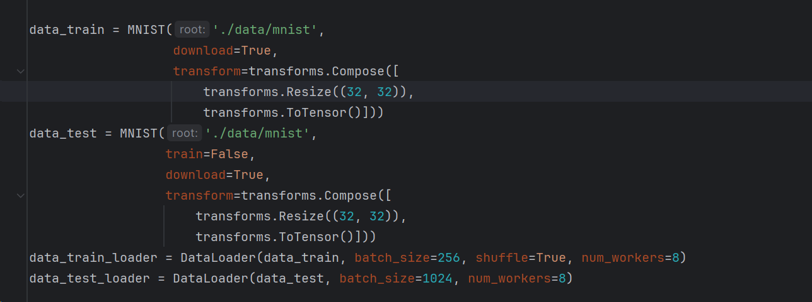
- 训练神经网络的设置过程
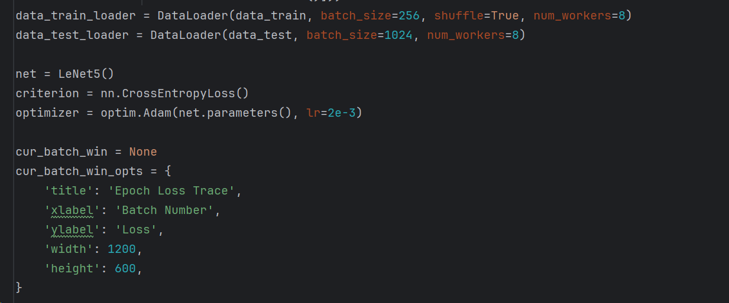
- 训练代码
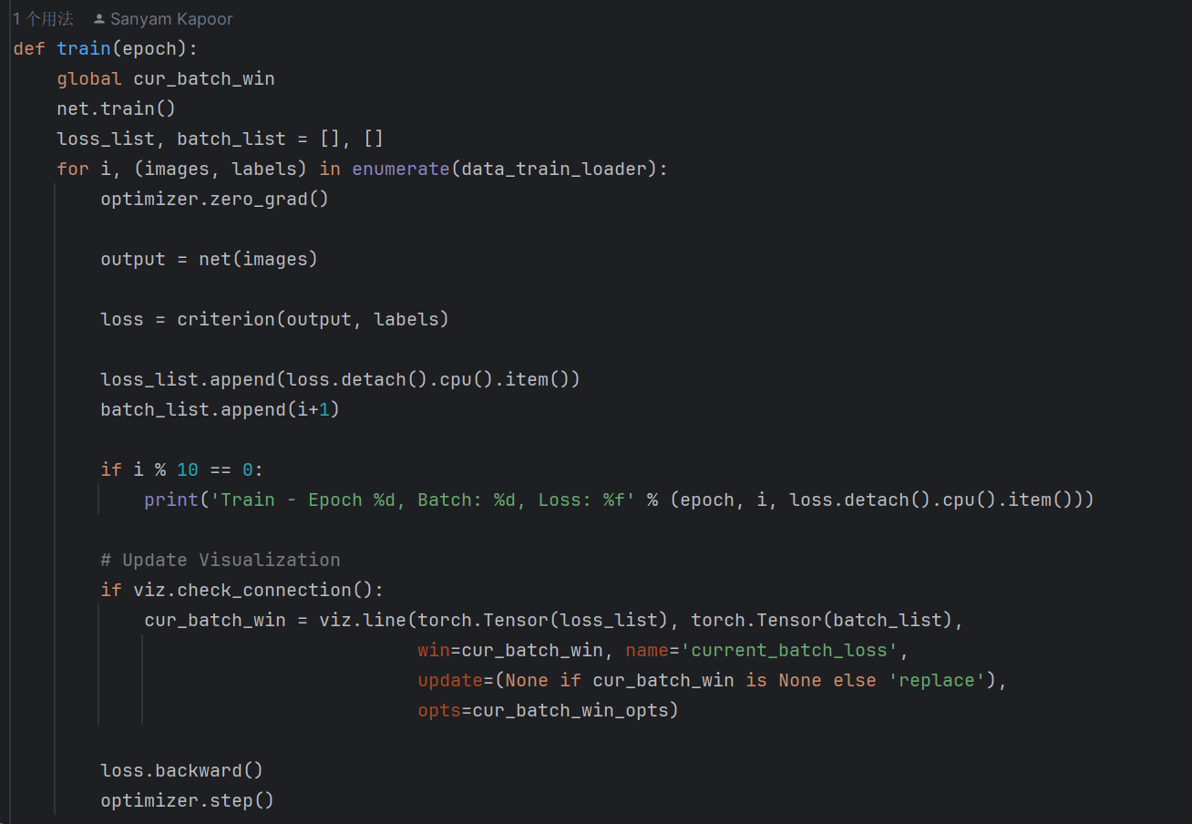
- 测试代码
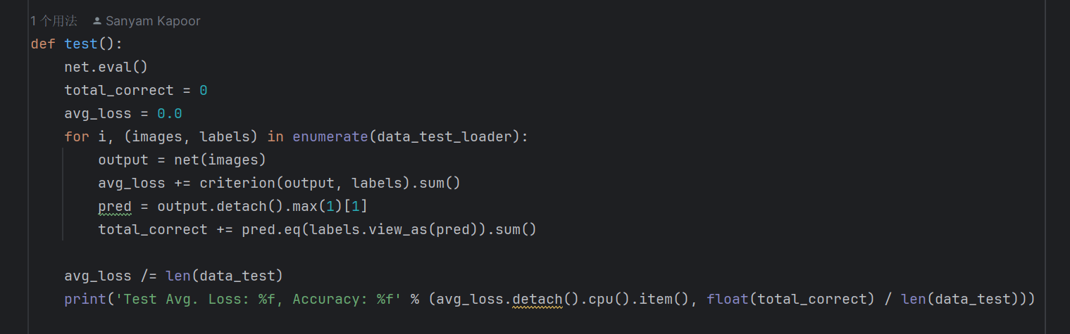
- 将模型导出为 ONNX 格式并进行模型检查
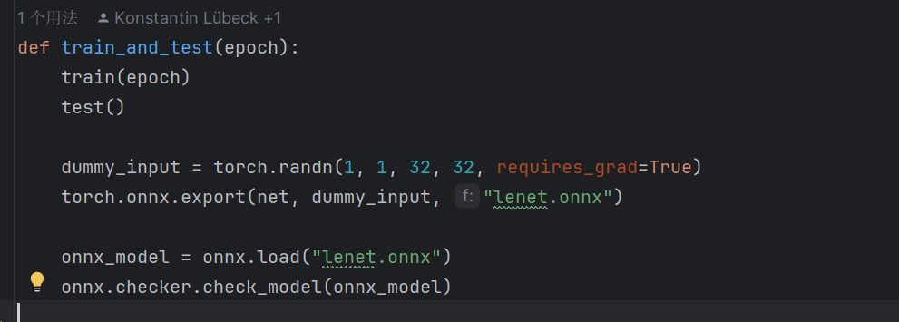
- 训练15轮结果
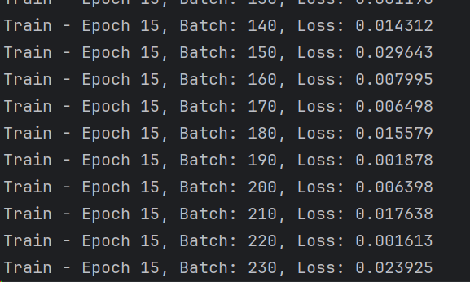
在经过15个epochs的训练后，LeNet-5模型在MNIST测试集上的准确率为98.9%。这意味着模型能够正确识别输入图像中的手写数字，并取得了很高的分类性能。

